- CANZONI D’AMARE E DA IMPARARE !!!!!

https://youtu.be/MmNDWf9HYak
https://youtu.be/GFjf-JEZu50
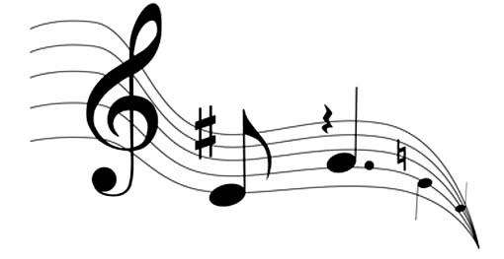

CIAO A TUTTI!!!!!! E… A PRESTO UN ABBRACCIO CON IL
Questa foto di Autore sconosciuto è concesso in licenza da CC BY-SA
5

